Hirvikäristys nro 2
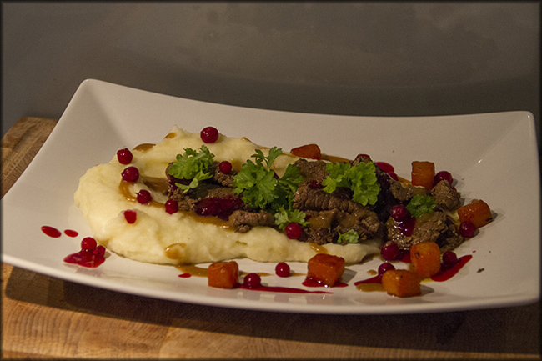
- Hirven käristyslihaa
- Riista-/lihalientä
- Suolaa
- Pippuria
- Valkosipulia
- Timjamia
- Laakerinlehtiä
- Persiljaa

- Valmista puolukkahyytelö hyytymään.
- Suikaloi kohmeinen liha ohuiksi siivuiksi ja ruskista ne pienissä erissä pannulla tai padassa.
- Suolaa ja pippuroi ruskistetut siivut kevyesti. Huomioi tässä haudutusliemen mahdollinen suolaisuus.
- Lisää riistalientä niin että lihat juuri peittyvät.
- Lisää liemeen 2-3 veitsen lappeella murskattua valkosipulin kynttä, mustapippuria, timjamin oksia ja pari laakerin lehteä.
- Hauduta pataa parisen tuntia 175 asteessa. Tarkkaile lihan mureutta ja haudutusliemen määrää, ettei pata pääse kuivumaan.
- Valmista porkkanat paistovalmiiksi.
- Valmista perunamuusi.

Puolukkahyytelö:
- 1 l puolukoita
- 2,5 dl vettä
- 300 g hillosokeria
Keitä puolukoita vedessä noin 20 minuuttia, niin että ne ovat täysin pehmeitä. Siivilöi puolukoista kaikki mehu talteen. Kuumenna mehu, lisää hillosokeri (100g/1dl mehua) ja keitä miedolla lämmöllä noin 10 minuuttia. Kuori vaahto. Purkita kuumennettuun lasipurkkiin. Anna jäähtyä ja hyytelöityä.

Glaseeratut valkosipuli-timjamiporkkanat:
Kuutioi porkkanat, tai pieniä porkkanoita voi käyttää kokonaisina. Keitä porkkanoita noin 8 min kasvisliemessä, johon on lisätty laakerin lehti, veitsen lappeella murskattua valkosipulia ja timjamin oksia. Anna porkkanoiden jäähtyä liemessään. Ennen tarjoilua lisää kuumalle pannulle öljyä ja valutetut porkkanat. Mausta suolalla ja pippurilla. Paista porkkanoita pari minuuttia ja lisää pannulle voita sekä sokeria. Paista vielä pari minuuttia voisulalla valellen.

Tee jauhoisista perunoista perunamuusi. Halutessasi haudutusliemestä voi rakennella myös kastikkeen. Liemi on tosin niin hyvää, että menee sellaisenaan. Vähän suurustettuna paksummaksi se on tosin siistimmin tarjoiltavissa kuin ohut liruliemi.
Asettele lautaselle muusia, käristystä ja lientä (tai kastike), puolukkahyytelöä, porkkanat ja tuoretta persiljaa ja kokonaisia puolukoita koristeeksi.

